МУНИЦИПАЛЬНОЕ БЮДЖЕТНОЕ ДОШКОЛЬНОЕ ОБРАЗОВАТЕЛЬНОЕ УЧРЕЖДЕНИЕ ДЕТСКИЙ САД ОБЩЕРАЗВИВАЮЩЕГО ВИДА №22 «ИСКОРКА»

**Сценарий праздника**

**ко Дню Победы «Мы помним ваши имена».**

**Подготовительная группа.**

**(с использованием ИКТ)**

**Автор работы:**

**Воспитатель**

**I квалификационной категории**

**МБДОУ №22 «Искорка»**

**Горбаткова Оксана Анатольевна**

**Цель мероприятия**: воспитывать чувство любви к Родине, гордости за героизм нашего народа, единения с людьми в борьбе за мир.

**Задачи:**

**Образовательные:**

- закрепить и систематизировать начальные знания об основных событиях Великой Отечественной войны 1941-1945 г. и ее героях;

- обогащать словарный запас детей.

**Развивающие:**

**-** развивать интонационную выразительность речи;

- развивать творческие способности детей.

**Воспитательные:**

- формировать чувство уважения к участникам ВОВ, труженикам тыла;

- вызвать положительный эмоциональный отклик.

**Образовательные области:** приоритетные: социально-коммуникативное, речевое развитие, в интеграции - познавательное, художественно-эстетическое, физическое развитие.

**Предварительная работа:**

- Беседы на военную тематику, просмотр видео военных лет, прослушивание песен.

- Дети – разучивание стихотворений, песен.

- Педагоги – подбор материала для праздника (стихотворения, видео, музыкальное сопровождение), изготовление  и подбор костюмов, постановка танцев.

**Оборудование**: проектор, экран, ноутбук, синие платочки из ткани для девочек, муляж костра.

**Ход мероприятия**

**Дети стоят полукругом в зале**. **Ведущие (воспитатель и три ребёнка) в центре зала.**

**Дети-ведущие читают стихи.**

**1-й ребенок:**

День Победы - торжественный, славный,

Отмечает его вся страна!

Что такое День Победы? Это утренний парад:

Едут танки и ракеты,

Марширует строй солдат.

**2-й ребенок:**

Что такое День Победы? Это праздничный салют!

Фейерверк взлетает в небо,

Рассыпаясь там и тут.

**3-й ребёнок**

Что такое День Победы? Это песни за столом,

Это речи и беседы,

Это дедушкин альбом.

Это фрукты и конфеты,

Это запахи весны…

Что такое День Победы? Это, значит, нет войны!

**Ведущий:**  - Наша армия разгромила врага и спасла от фашизма народы всего мира. Победа пришла весной 9 мая 1945 года. В Москве на Красной площади состоялся первый парад победы. И с того дня, каждый год, 9 мая, вся страна отмечает этот праздник.

**На экране видео «Салют»**

**Ребёнок**

В цветы все улицы одеты**,**

И песни звонкие слышны:

Сегодня праздник - День Победы,

Счастливый, светлый день весны!

Вздохнули полной грудью люди:

- Конец войне! Конец войне!

И многоцветные салюты

Сверкали долго в вышине!

В цветы все улицы одеты,

Смеется и ликует май!

В тот самый первый День Победы

Цветы дарили нашим дедам -

Бойцам, что мир несли в наш край!

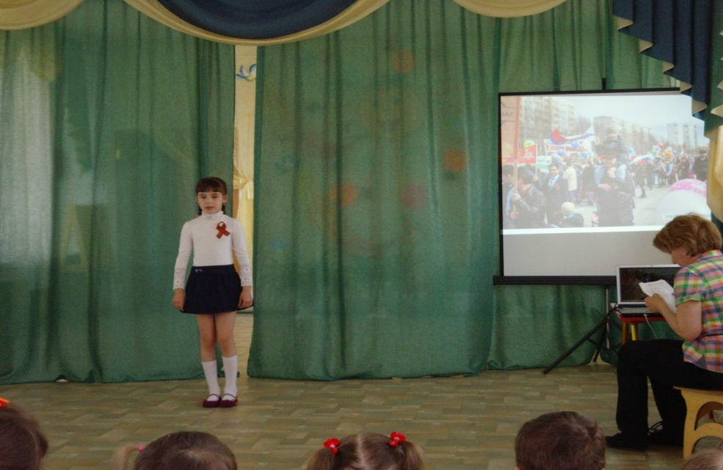

**На экране видео «Парад на Красной площади».**

**Дети и гости исполняют песню *«День Победы» музыка Д.Тухманова, текст В.Харитонова.* (под фонограмму)**

**Дети садятся на стульчики**

**Ребёнок:**

Пусть не будет войны никогда**!** Пусть спокойные спят города.

И сирены пронзительный вой

Не звучит над твоей головой.

Ни один пусть не рвется снаряд

Ни один не строчит автомат,  
 Оглашают пусть наши леса

Только птиц и детей голоса.

И пусть мирно проходят года,  
 Пусть не будет войны никогда!

**Ведущий:** Случались и на фронте минуты отдыха. Можно было посидеть у костра, спеть любимую песню, написать письмо домой.

***(В центре зала муляж костра, ребёнок пишет на листке, и читает строки)***

Жди меня, и я вернусь.

Только очень жди,

Жди, когда наводят грусть

Желтые дожди,

Жди, когда снега метут,

Жди, когда жара,

Жди, когда других не ждут

Позабыв вчера

Жди, когда из дальних мест

Писем не придет,

Жди, когда уж надоест всем, кто вместе ждет.

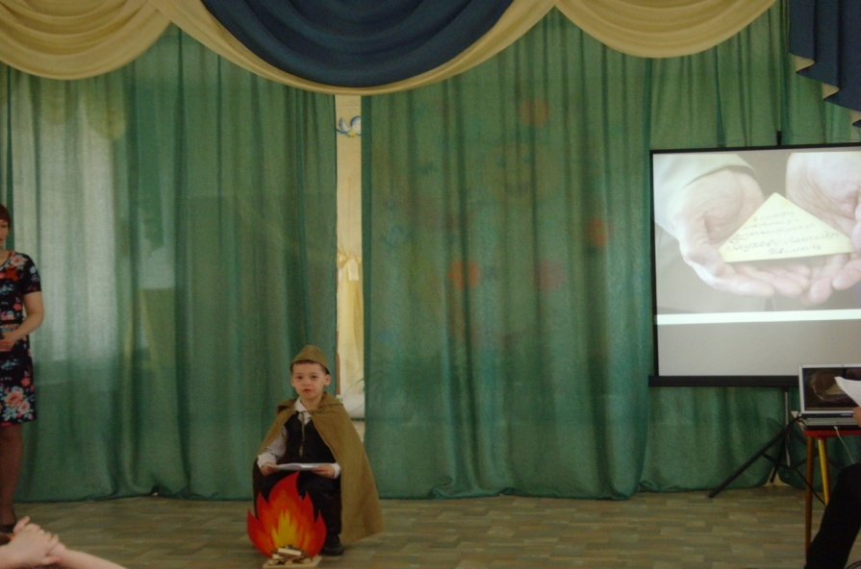

**Ведущий:** Праздник Великой победы – 9 мая – один из главных праздников нашей страны, самый трагичный, самый прекрасный и трогательный. Наверное, в каждом городе около вечного огня в этот день собираются те, кто пришел возложить цветы, вспомнить наших защитников и героев, минутку помолчать и в который раз сказать им СПАСИБО…

**Двое детей читают слова из песни**

**1-й ребенок**

Поклонимся великим тем годам**,**

Тем славным командирам и бойцам,

И маршалам страны, и рядовым,

Поклонимся и мертвым и живым.

**2-й ребенок**

Всем тем, которых забывать нельзя...

Поклонимся, поклонимся друзья!

Всем миром! Всем народом! Всей землей!

Поклонимся за тот великий бой!

**Ведущий:** Давайте и мы, встанем, и вспомним, отдадим дань памяти за тех, кто защищал нас в годы войны.

**(Все присутствующие в зале встают, звучит метроном, отсчитывающий минуту молчания, видео вечного огня).**

**Ребёнок**

Мой папа воззвание за мир подписал,

-Не будет войны,- мне мой папа сказал,

Все честные люди за мир постоят,

Они не позволят калечить ребят.

Они не позволят бомбить города,

Не будет, не будет войны никогда!

Мы будем спокойно учиться и жить,

Мы будем спокойно расти и дружить.

Пусть мамы и папы из каждой страны,

Все скажут, как мой, что не будет войны!

**Ведущий:** На войне помогала солдатам армейская дружба.

**Песня «Три танкиста» музыка Дм. и Дан. Покрасс, текст Б. Ласкин исполняют мальчики (под фонограмму)**

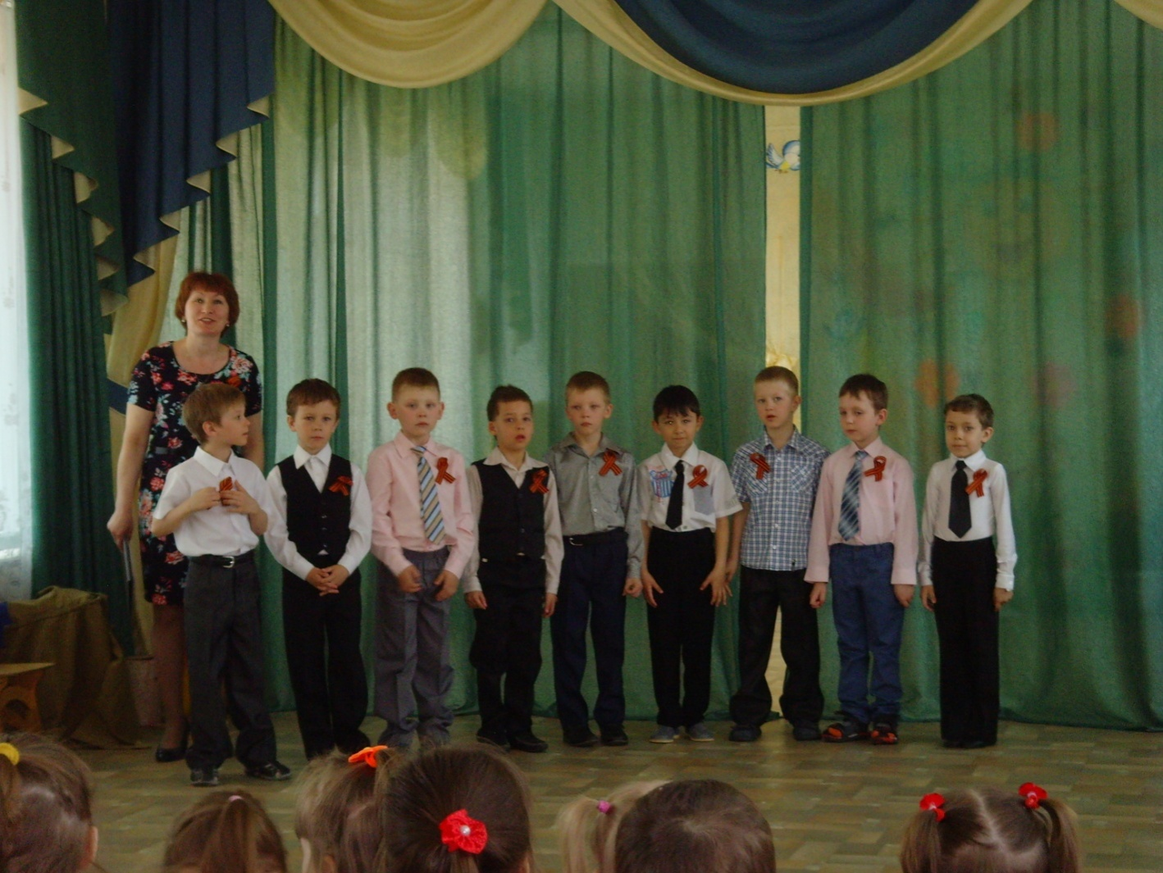

**Ребёнок**

Когда я вырасту большим,  Я буду офицером.

Я буду маму защищать,   
 Я буду очень смелым.

Пусть кто-то пашет, кто-то шьет,  
 Поет нам песни звонко,  
 Я буду маму охранять,  
 Братишку и сестренку.

И пусть не кружит над землей

Огонь и черный ветер,  
 Я буду маму охранять

И всех людей на свете.

**Девочки под фонограмму исполняют песню «Синенький скромный платочек»Слова Я. Галицкого, М. Максимова.Музыка Е. Петербургского**

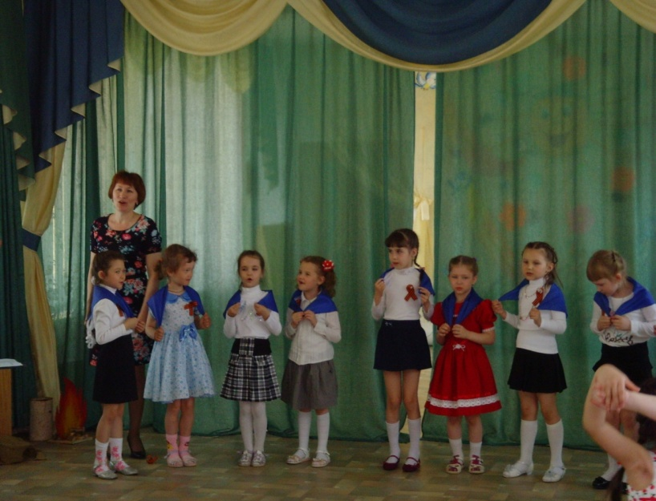

**Дети встают полукругом в центре зала**

**1 ребёнок**

Отстояли наши деды

Труд и счастье на земле.

Ярко светят в честь Победы

Звёзды мира на Кремле.

**2 ребёнок**

За страну родную люди

Отдавали жизнь свою.

Никогда мы не забудем

Павших в доблестном бою!

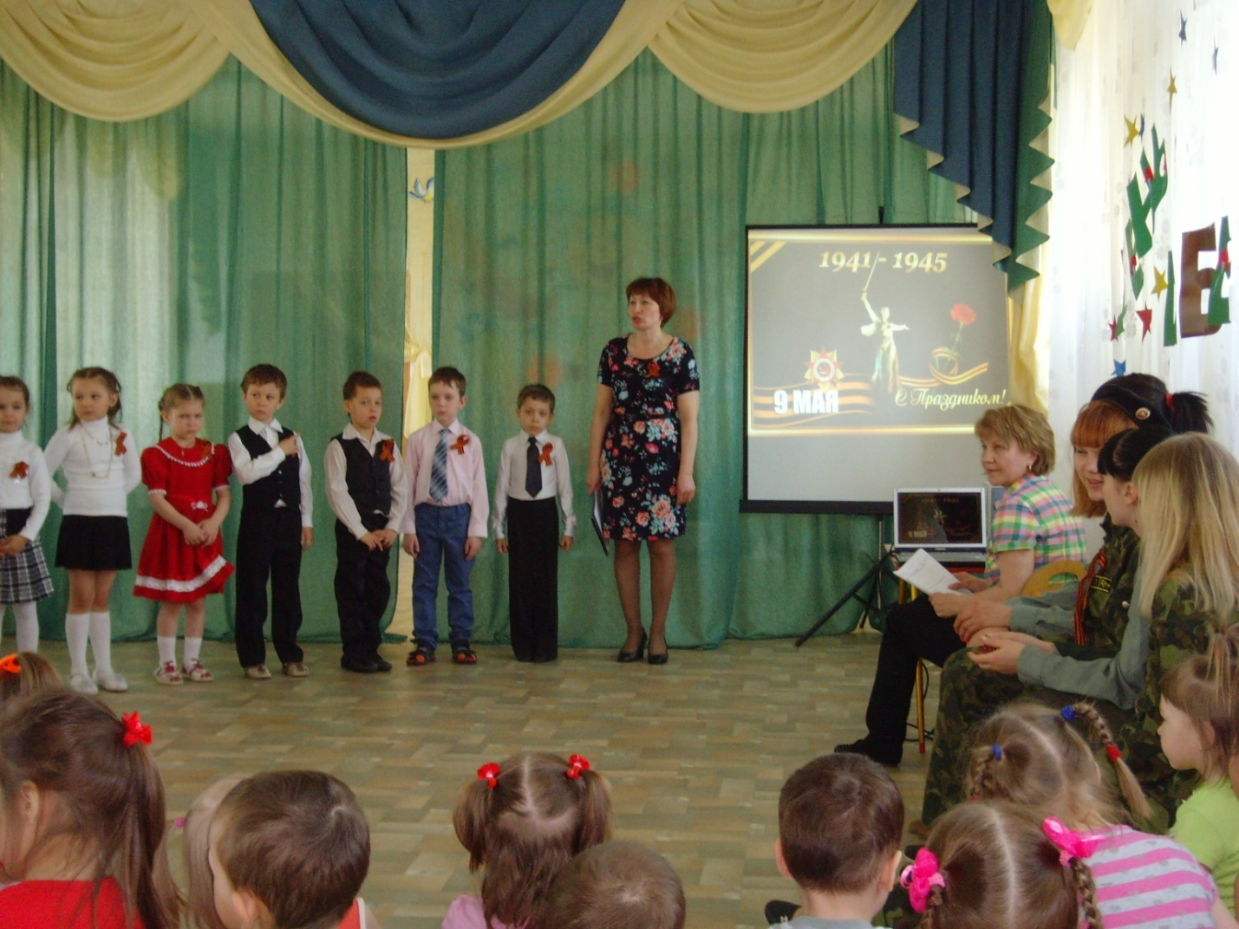

**Ведущий** Покуда сердца все ваши стучатся,

Помните!

Какой ценой завоевано счастье,

Помните!

Песню свою, отправляя в полет,

Помните!

О тех, кто уже никогда не споет,

Помните!

**Дети и родители исполняют песню** «Пусть всегда будет солнце» музыка А. Островский, текст Л. Ошанин. (под фонограмму).

